广州市公安局从化区分局关于2022年
外市户籍吸毒人员服务管理
项目绩效评价自评报告

根据上级工作要求，结合实际，现对我分局2022年外市户籍吸毒人员服务管理项目经费支出进行了绩效评价，形成本报告。
一、基本情况
（一）项目实施情况。2022年外市户籍吸毒人员服务管项目经费支出，预算50.4万元，属于市财政转移支付，项目跨度时间为2022年1月1日到2022年12月31日，主要用于开展外市户籍吸毒人员管理服务相关工作。2022年外市户籍吸毒人员服务管项目于2022年9月完成政府采购和招投标，中标单位为：广州市越秀区福广社会工作服务中心。每年度的运营中期，中标人向采购人提交上半年服务评估报告以及下半年服务计划，并接受采购人组织的评估；在年度运营末期，中标人向采购人提交年度服务自我评估和年度资金使用报告，并接受采购人或采购人委托的其他社会组织开展的项目评估。项目管理制度和日常检查监督管理等情况，均按照市局有关管理制度执行。
（二）财务支出情况。2022年预期投入50.4万元，实际投入50.4万元，资金到位率100%；实际总支出50.4万元，资金实际支出率100%，预算执行完成率100％,已经于2022年9月底前全部完成支出。全部由市财政保障经费转移支出，无自筹资金。为保障资金的合法、高效使用，确保出入境业务的顺利开展，我单位严格执行《中华人民共和国政府采购法》、《中华人民共和国招标投标法》；规范合同签订，严格执行《中华人民共和国合同法》、《广州市公安局关于印发广州市公安局合同管理规定的通知》；规范财政支付，严格执行《广州市本级单位财政国库管理制度改革试点资金支付办法》；明确管理责任，严格执行《关于印发广州市公安局对违反政府采购行为处理暂行办法的通知》等相关规定执行。
（三）项目管理情况。每年度的运营中期，中标人向采购人提交上半年服务评估报告以及下半年服务计划，并接受采购人组织的评估；在年度运营末期，中标人向采购人提交年度服务自我评估和年度资金使用报告，并接受采购人或采购人委托的其他社会组织开展的项目评估。项目管理制度和日常检查监督管理等情况，均按照市局有关管理制度执行。
（四）项目绩效管理情况。（1）预期目标。通过开展调查了解外市户籍吸毒人员排查摸底，开展戒毒康复人员心理社会需求评估，为外市户籍吸毒人员提供心理咨询和心理疏导、认知行为治疗、家庭关系辅导、自我管理能力和社会交往能力提升等专业服务；帮助外市户籍吸毒人员调适社区及社会关系，营造有利于戒毒康复的社会环境；开展有利于外市户籍吸毒人员社会功能修复的其他专业服务，实现外市籍吸毒人员有人管、管得住、管得好的目标，不发生外市户籍吸毒人员肇事肇祸案事件。（2）年度目标。全年共核查外市户籍吸毒人员1357人，核查率达到100%，开展流动户籍吸毒人员毛发初筛156人次，检测率为100%；共开展针对外市户籍吸毒人员禁毒宣传活动78场次，全年发现1名外市户籍吸毒人员复吸情况，外市吸毒人员肇事肇祸案事件“零发生”，初步实现外市户籍吸毒人员有人管、管得住的目标；服务对象满意率达到95%以上，服务对象投诉为0。
- 绩效指标以及完成情况（详见下图）
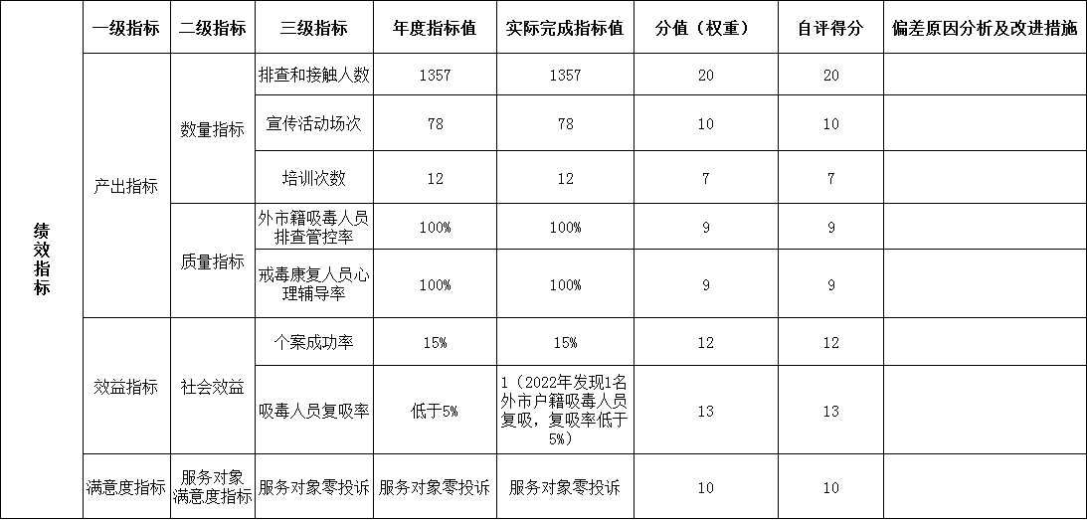

二、综合评价分析
一是全年共核查外市户籍吸毒人员1357人，核查率达到100%；二是共开展针对外市户籍吸毒人员禁毒宣传活动78场次，进一步扩大了禁毒宣传的覆盖面和影响力；三是全年外市吸毒人员肇事肇祸案事件“零发生”，初步实现外市户籍吸毒人员有人管、管得住的目标；四是助推全区禁毒工作取得“两升四降”和“三个零发生”的阶段性成效，即社区戒毒、社区康复执行巩固率同比上升14%和2%，均排名全市第1；涉毒警情、现有吸毒人员、户籍新增吸毒人员、污水中毒品滥用水平分别同比下降11%、38%、80%、62%；吸毒人员肇事肇祸案件、易制毒化学品流入非法渠道、寄递物流行业贩运违禁品事件“零发生”，全区毒情形势总体平稳且持续向好，为全区社会治安大局稳定作出应有的贡献。综上，我区自评已经完成全部项目指标任务，并取得良好的工作成效。实施本项目对外市户籍吸毒人员管理服务起到了很好的保障作用，最大限度堵塞外市户籍吸毒人员管控漏洞，有效降低外市户籍吸毒人员复吸和肇事肇祸案事件的发生。
三、存在的主要问题。项目情况完成理想，暂无存在问题。
四、下一步改进措施。下一步，将我分局将结合实际，进一步加强学习，使经费在编制中更具科学性、计划性，进一步规范支出项目管理，加强资金使用监督，提高财政资金使用效益。通过组织开展项目绩效评价，对外市户籍吸毒人员管理服务实施进行自评，对项目支出以及产生的社会效益进行客观评价，有助于及时发现项目具体实施过程中遇到的问题，促进该项目以后实施更加科学、规范，使吸毒人员管理服务工作更贴合我区工作实际，促进吸毒人员管理服务工作能力和水平的提高。
五、附件
外市籍吸毒人员管理服务项目2022年支出绩效自评表（三级项目）。
特此报告。

广州市公安局从化区分局禁毒大队
2023年1月11日

